OBRAZAC1
Naručilac: DOO „Komunalne djelatnosti” Bar
Broj: MV-10-4751
Datum: 09.06.2020. god.

Na osnovu člana 30 Zakona o javnim nabavkama („Službeni list CG“, br. 42/11, 57/14, 28/15 i 42/17 ), Pravilnika o sadržaju akta i obrascima za sprovođenje nabavki male vrijednosti („Službeni list CG“ br. 49/17) i Pravilnika za postupanje DOO „Komunalne djelatnosti“ Bar prilikom sprovođenja postupaka nabavke male vrijednosti broj 4619 od 31.08.2017. godine, DOO „Komunalne djelatnosti” Bar dostavlja:

ZAHTJEV ZA DOSTAVLJANJE PONUDA
ZA NABAVKE MALE VRIJEDNOSTI
I Podaci o naručiocu

Naručilac:  DOO “Komunalne djelatnosti” Bar | Lica za davanje informacija:  Željka Petrović, Mira Prentović
Adresa:  Bulevar revolucije bb, PC, Kula “A”, Bar | Poštanski broj:  30000
Sjedište:  Bar | PIB:  02002752
Telefoni:  030/313-418; 069/414-423; 069/031-135 | Faks:  /
E-mail adresa:  nabavke@komunalnobar.me | Internet stranica:  www.komunalnobar.me

II Predmet nabavke:

X robe

III Opis predmeta nabavke:

Sadni materijal za uređenje zelenih površina AD „Luka Bar“ Bar.

IV Procijenjena vrijednost nabavke:

Procijenjena vrijednost nabavke sa uračunatim PDV-om 9.000,00 €.

V Tehničke karakteristike ili specifikacije

R.B. | Opis predmeta nabavke | Bitne karakteristike predmeta nabavke | Jedinica mjere | Količina
1 | Olea Europaea | Clt 110; H = 2.50 / 3.00  Obim debla 20/25 | kom | 4
2 | Olea Europaea, Mini „Bonsai“ maslina | Lci 90; H 1.50 – 1.70 | kom | 3
3 | Punica granatum „Nana gracilisima“ | Clt 5; H = 0.30 / 0.40 | kom | 21
4 | Pittosporum tobira „Nanum“ | Clt = 20; Ø = 0.70 – 0.80 | kom | 73
5 | Rosmarinus officinalis „Prostratus“ | Clt = 10 | kom | 141
6 | Russelia equisetiformis | Ø vaze 12 cm | kom | 3
7 | Lantana Montevidensis | Ø vaze 12 cm | kom | 23
8 | Betonska žardinjera | H = 90 cm, spoljašnji Ø = 1.60 cm, armirana, urađena od mješavine bijeloga cementa i kamenog agregata dajući beton marke 52, obrađena metodom patiniranjem na sivo. | kom | 3

Potrebno je da sadni materijal bude extra kvaliteta, odnosno da je rasadnički dobro odnjegovano, formirano, zdravo i u skladu sa dostavljenim karakteristikama za svaku vrstu pojedinačno.

- Mjesto izvršenja ugovora DOO Komunalne djelatnosti Bar.
- Isporuka mora biti izvršena u roku od 10 dana od dana zaključivanja ugovora.
- Rok plaćanja je 30 dana od dana potpisivanja otpremnice o isporuci robe i dostavljanja fakture.
- Period važenja ponude je najmanje 60 dana od dana javnog otvaranja ponude.

VI Način plaćanja

Način plaćanja je: virmanski.

VII Rok isporuke robe, izvođenja radova, odnosno pružanja usluge:

Rok izvršenja ugovora je 10 dana od dana zaključivanja ugovora.

VIII Kriterijum za izbor najpovoljnije ponude:

najniža ponuđena cijena broj bodova 100

Broj bodova = Najniža ponuđena cijena/ Ponuđena cijena X 100

IX Rok i način dostavljanja ponuda

Ponude se predaju radnim danima od 08,00 do 14,00 sati, zaključno sa danom 15.06.2020. godine do 12,30 sati.

Ponude se mogu predati:

neposrednom predajom na arhivi naručioca na adresi Bulevar revolucije bb, PC Kula A, Bar.
preporučenom pošiljkom sa povratnicom na adresi Bulevar revolucije bb, PC Kula A, Bar.

Otvaranje ponuda kome mogu prisustvovati ovlašćeni predstavnici ponuđača sa priloženim punomoćjem potpisanim od strane ovlašćenog lica, održaće se dana 15.06.2020. godine u 13,00 sati, u prostorijama DOO „Komunalne djelatnosti” Bar na adresi Bulevar revolucije, PC Kula A Bar.

X Rok za donošenje obavještenja o ishodu postupka

Rok za donošenje obavještenja o ishodu postupka donijeće će se u roku od 5 dana od dana javnog otvaranja ponuda.

XI Druge informacije

U postupku nabavke male vrijednosti može da učestvuje samo ponuđač koji:

1) je upisan u registar kod organa nadležnog za registraciju privrednih subjekata;
2) je uredno izvršio sve obaveze po osnovu poreza i doprinosa u skladu sa zakonom, odnosno propisima države u kojoj ima sjedište;
3) dokaže da on odnosno njegov zakonski zastupnik nije pravosnažno osuđivan za neko od krivičnih djela organizovanog kriminala sa elementima korupcije, pranja novca i prevare.

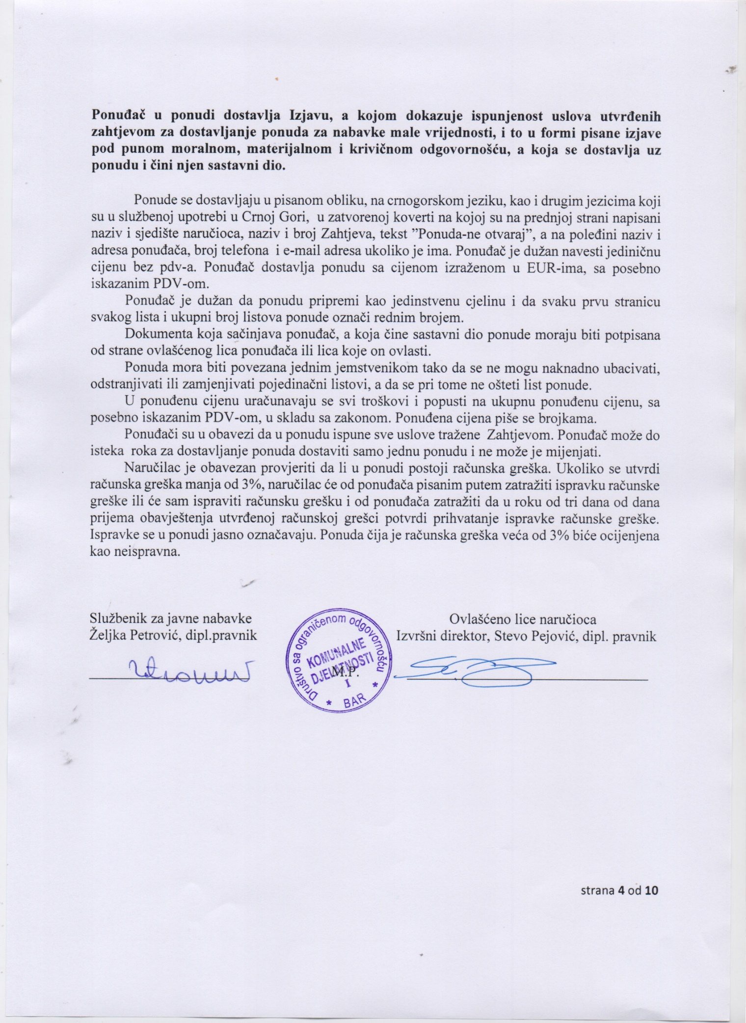
(Memorandum ponuđača )
Broj:
Mjesto i datum:

U skladu sa Odredbama Zakona o javnim nabavkama Crne Gore („Sl.list CG“ br. 42/11, 57/14, 28/15 i 42/17) i člana 7 stav 6 Pravilnika za postupanje DOO “Komunalne djelatnosti” Bar prilikom sprovođenja postupka nabavke male vrijednosti broj 4619 od 31.08.2017. godine, dajemo sljedeću;

I Z J A V U

Pod punom moralnom, materijalnom i krivičnom odgovornošću izjavljujem, da ponuđač _____________________________ čije sam ovlašćeno lice, ispunjava sve uslove iz člana 65 Zakona o javnim nabavkama („Sl.list CG“ br. 42/11, 57/14, 28/15 i 42/17) i Zahtjeva za dostavljanje ponude broj MV-10-4751 od 09.06.2020. godine.

Ova izjava se dostavlja uz ponudu i čini njen sastavni dio.

Potpis ovlašćenog lica ____________________________________

Datum i mjesto potpisivanja ___________________________________

M.P.

IZJAVA O NEPOSTOJANJU SUKOBA INTERESA NA STRANI PONUĐAČA, PODNOSIOCA ZAJEDNIČKE PONUDE, PODIZVOĐAČA /PODUGOVARAČA

(ponuđač)

Broj: ________________
Mjesto i datum: _________________

Ovlašćeno lice ponuđača/člana zajedničke ponude, podizvođača / podugovarača
(ime i prezime i radno mjesto) , u skladu sa članom 17 stav 3 Zakona o javnim nabavkama („Službeni list CG“, br. 42/11, 57/14, 28/15 i 42/17) daje

Izjavu

da nije u sukobu interesa sa licima naručioca navedenim u izjavama o nepostojanju sukoba interesa na strani naručioca, koje su sastavni dio predmetne dokumentacije broj MV-10-4751 od 09.06.2020. godine za nabavku sadnog materijala za uređenje zelenih površina AD „Luka Bar“ Bar, u smislu člana 17 stav 1 Zakona o javnim nabavkama i da ne postoje razlozi za sukob interesa na strani ovog ponuđača, u smislu člana 17 stav 2 istog zakona.

Ovlašćeno lice ponuđača

___________________________
(ime, prezime i funkcija)

___________________________
(potpis)

M.P.

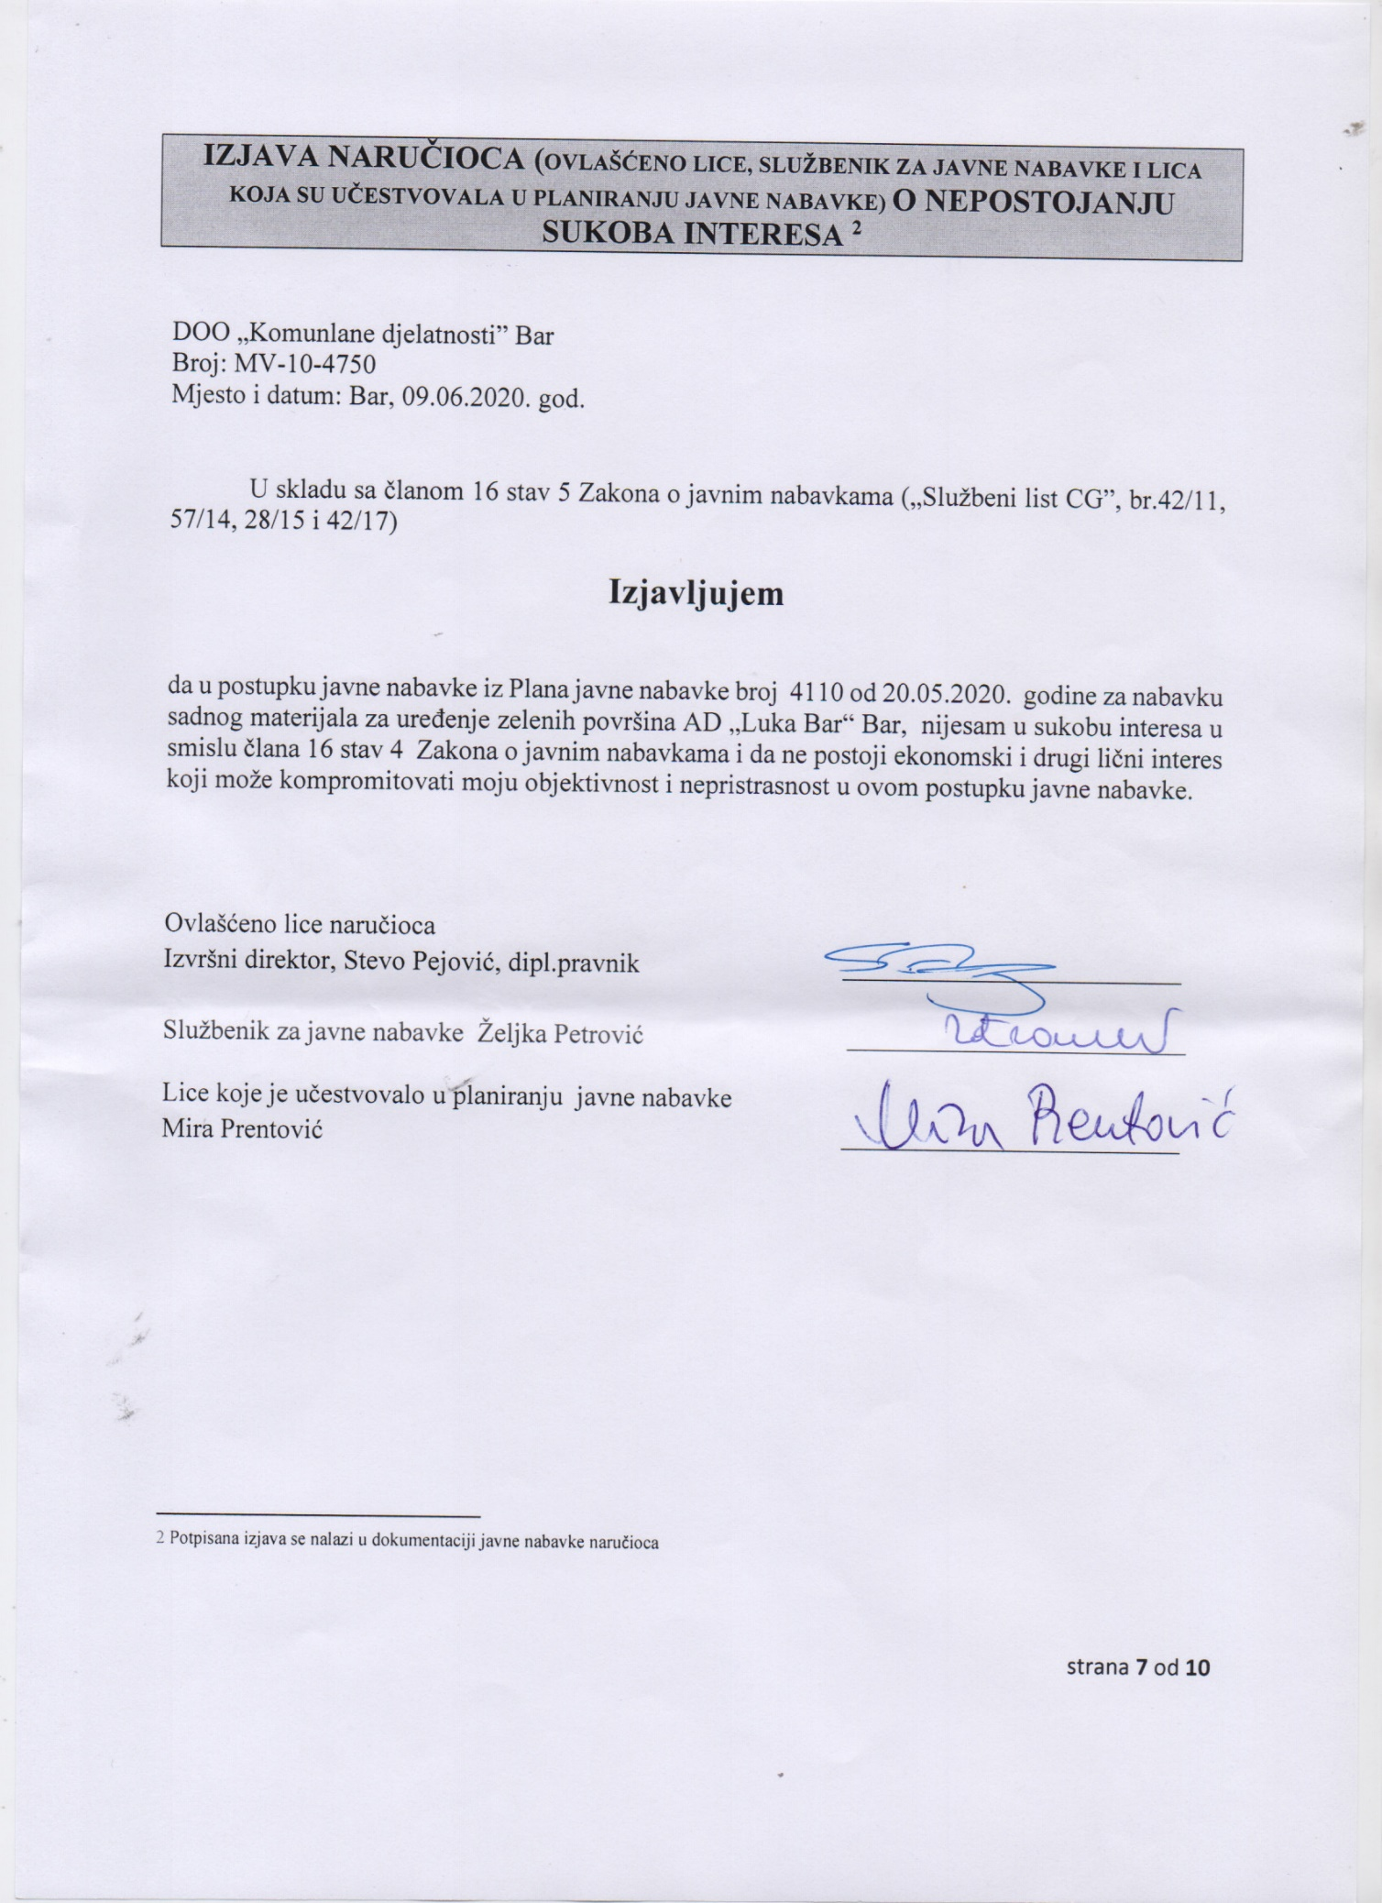

NASLOVNA STRANA PONUDE

(naziv ponuđača)
podnosi
(naziv naručioca)

PONUDU
po Zahtjevu za dostavljanje ponuda za nabavke male vrijednosti
broj MV-10-4751 od 09.06.2020. godine
za nabavku sadnog materijala za uređenje zelenih površina
AD „Luka Bar“ Bar

ZA

X Predmet nabavke u cjelosti

PODACI O PONUDI I PONUĐAČU

Ponuda se podnosikao:

X Samostalna ponuda

Podaci o podnosiocu samostalne ponude:

Naziv i sjedište ponuđača
PIB
Broj računa i naziv banke ponuđača
Adresa
Telefon
Fax
E-mail
Lice/a ovlašćeno/a za potpisivanje finansijskog dijela ponude i dokumenata u ponudi | (Ime, prezime i funkcija)
 | (Potpis)
Ime i prezime osobe za davanje informacija

FINANSIJSKI DIO PONUDE

r.b. | opis predmeta | bitne karakteristike ponuđenog predmeta nabavke | jedinica mjere | količina | jedinična cijena bez  pdv-a  (€) | ukupan iznos bez pdv-a  (€) | pdv  (€) | ukupan iznos sa  pdv-om  (€)
1
2
3
.....
Ukupno bez PDV-a:
PDV:
Ukupan iznos sa PDV-om:

Uslovi ponude:

Rok izvršenja ugovora je
Mjesto izvršenja ugovora je
Način i dinamika isporuke/izvršenja
Rok plaćanja
Način plaćanja
Period važenja ponude

Ovlašćeno lice ponuđača

___________________________
(ime, prezime i funkcija)

___________________________
(potpis)
M.P.

Izjavu o nepostojanju sukoba interesa kod ponuđača, podnosioca zajedničke ponude, podizvođača ili podugovarača posebno dostaviti za svakog člana zajedničke ponude, za svakog podugovarača/podizvođača
Ili nacionalni identifikacioni broj prema zemlji sjedišta ponuđača

